

JORNAL DOS LOTÉRICOS | ANO 7 | EDIÇÃO Nº 387 | 27 DE MARÇO DE 2009

Instantânea com prêmio extra

Todo o país pode pedir até dia 31 as emissões 184, 186 e 187 da loteria Instantânea

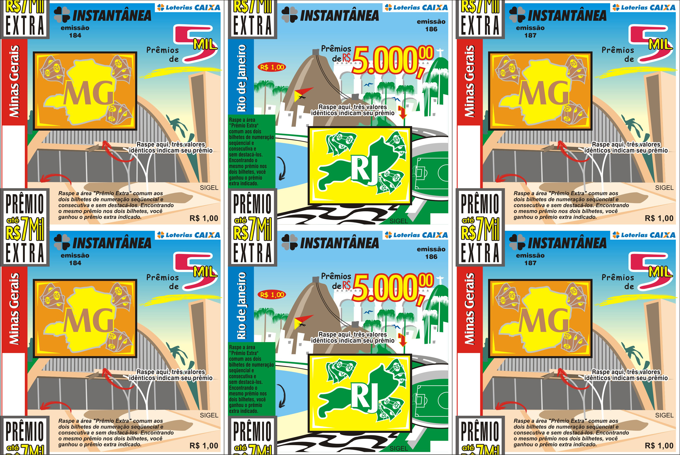

Atenção Lotéricos!

Está disponível nos Correios para pedido as emissões 184, 186 e 187 da Loteria Instantânea. Independentemente da região e do período de pedidos de bilhetes e insumos, todos os lotéricos do país poderão pedir os bilhetes até o próximo dia 31. Além disso, o lotérico terá um maior prazo de pagamento: 60 dias.

As estampas dos bilhetes homenageiam os estados do Rio de Janeiro (emissão 186) e de Minas Gerais (emissões 184 e 187). O grande atrativo destas emissões são os prêmios extras: caso o apostador compre dois ou mais bilhetes sequênciais, ele concorre a prêmios extras de até R$ 7 mil (área raspável em comum nos bilhetes seqüenciais).

Como funciona:

- Área raspável principal: com seis valores impressos, onde três valores iguais indicam que o bilhete está premiado com aquele valor.

- Área raspável em comum nos bilhetes: com dois bilhetes seqüenciais o apostador concorre a prêmios extras de até 7 mil.

Não esqueça! Todo o Brasil tem até o dia 31 para fazer o pedido.

‘
A

LUGARES DA SORTE

Período: de 16 a 21/03/2009
Loteria | Concurso | Valor Prêmio | Lotérica
Lotofácil | 409 | R$ 217.932,87 | LOTERICA IVAI
 |  |  | Barretos/SP
Lotofácil | 409 | R$ 217.932,87 | LOT ESPORTIVA 13 PONTOS
 |  |  | Nova Friburgo/RJ
Lotofácil | 409 | R$ 217.932,87 | SELECTA AG.LOTERICA
 |  |  | Capão da Canoa/RS
Lotofácil | 409 | R$ 217.932,87 | LOTERICA NATIVA
 |  |  | Alto Garças/MT
Lotofácil | 409 | R$ 217.932,87 | CASA ZAPPA
 |  |  | Cruzeiro/SP
Lotofácil | 409 | R$ 217.932,87 | LOTERICA SAN FRANCISCO
 |  |  | Itatiba/SP
Lotofácil | 409 | R$ 217.932,87 | LOTERICA EXATA
 |  |  | Cascavel/PR
Lotofácil | 410 | R$ 383.338,36 | A FEDERAL
 |  |  | Itaberaba/BA
Lotofácil | 410 | R$ 383.338,36 | SAO VICENTE LOTERIAS
 |  |  | Belo Horizonte/MG
Lotofácil | 410 | R$ 383.338,36 | LEPORACE CASA LCA LT
 |  |  | Franca/SP
Lotomania | 915 | R$ 197.057,38 | LOTCA BARAO DE MAUA
 |  |  | Mauá/SP
Lotomania | 915 | R$ 197.057,38 | LOTERICA GALO DE OURO
 |  |  | Cuiabá/MT
Dupla Sena | 744 | R$ 1.235.087,42 | LOTERICA MATTOS
 |  |  | Porto Alegre/RS
Dupla Sena | 744 | R$ 163.161,64 | PORTAO DA SORTE
 |  |  | Atibaia/SP
Mega Sena | 1058 | R$ 3.671.709,67 | VILAR MOREIRA LTDA
 |  |  | SALVADOR/BA
Lotomania | 916 | R$ 268.738,17 | LOTCA NOVA REAL
 |  |  | São Caetano do Sul/SP
Lotomania | 916 | R$ 268.738,17
 |  |  | Vacaria/RS
Lotomania | 916 | R$ 135.368,26 | LOTCA NOVA REAL
 |  |  | São Caetano do Sul/SP
Quina | 2030 | R$ 688.040,32 | LOTERICA PANTAROTTO
 |  |  | Rolândia/PR
Quina | 2030 | R$ 688.040,32 | AG LOT A PAPAGAIA LTDA
 |  |  | Novo Hamburgo/RS

Boletim informativo produzido pela Assessoria de Imprensa de Loterias da CAIXA. Redação: Luciano Marques e André Luiz Gomes - e-mail: imprensa.loterias@caixa.gov.br

‘

